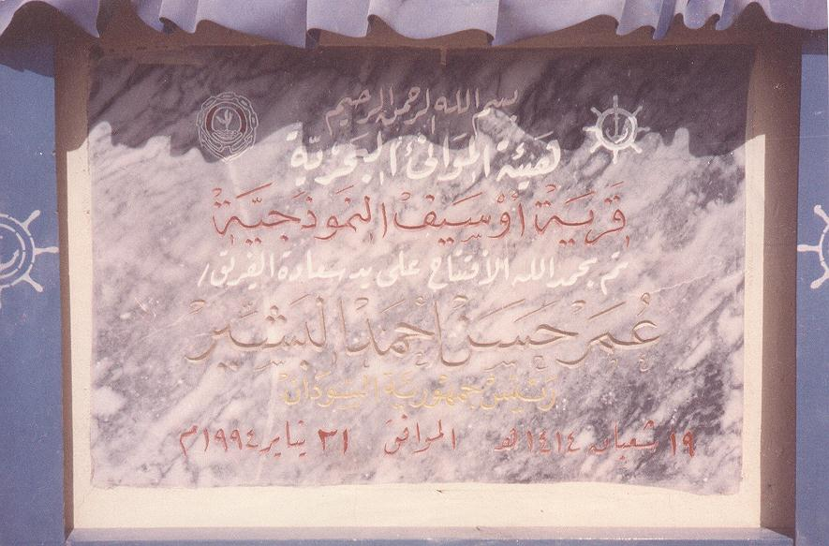
لوحة افتتاح القرية النموذجية
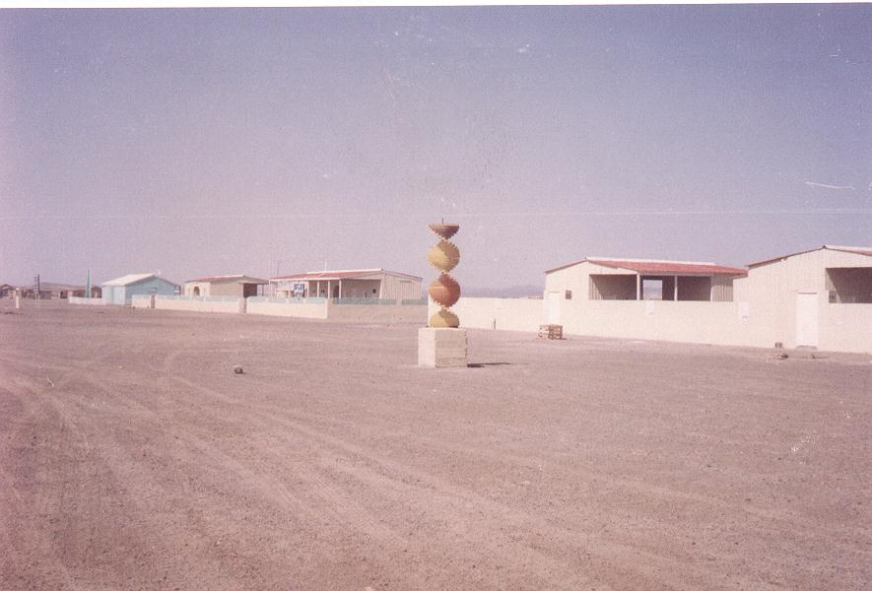

منظر عام للمنازل من غرفتين
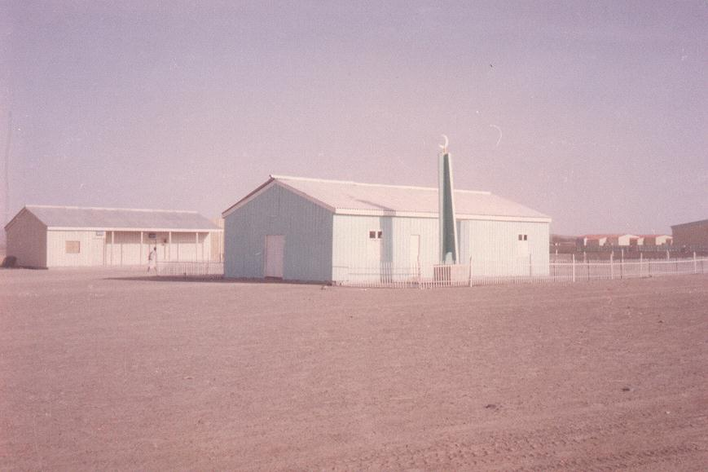
مسجد قرية أوسيف النموذجية

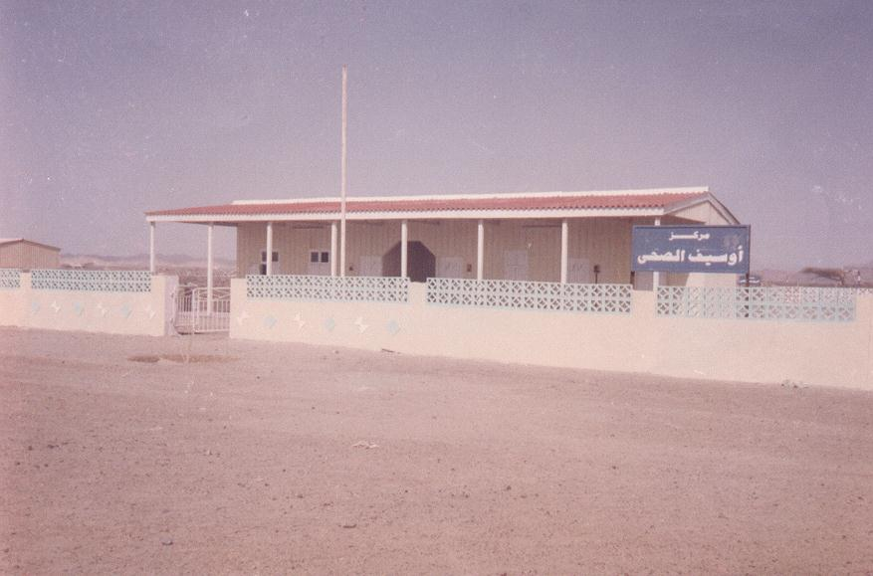
مركز أوسيف الصحي
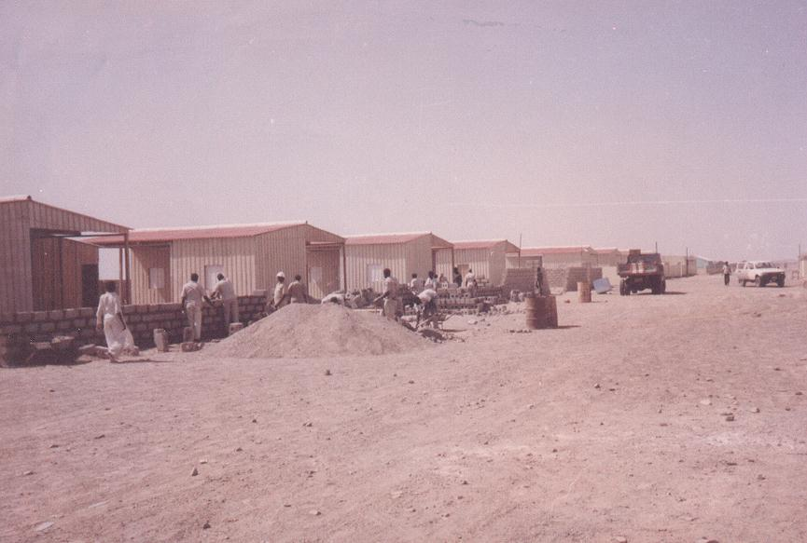

عمال الهندسة المدنية وتنفيذ بناء القرية النموذجية
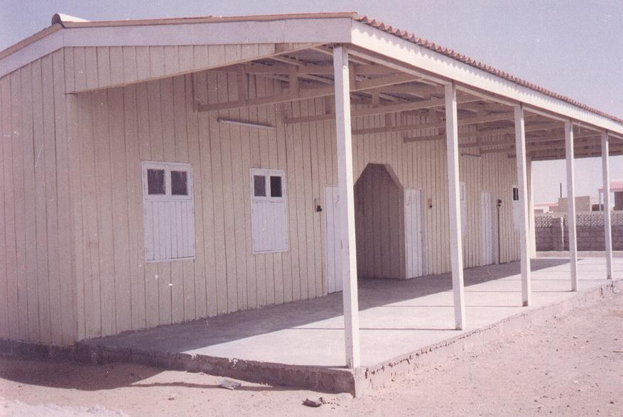

المركز الصحي من الداخل
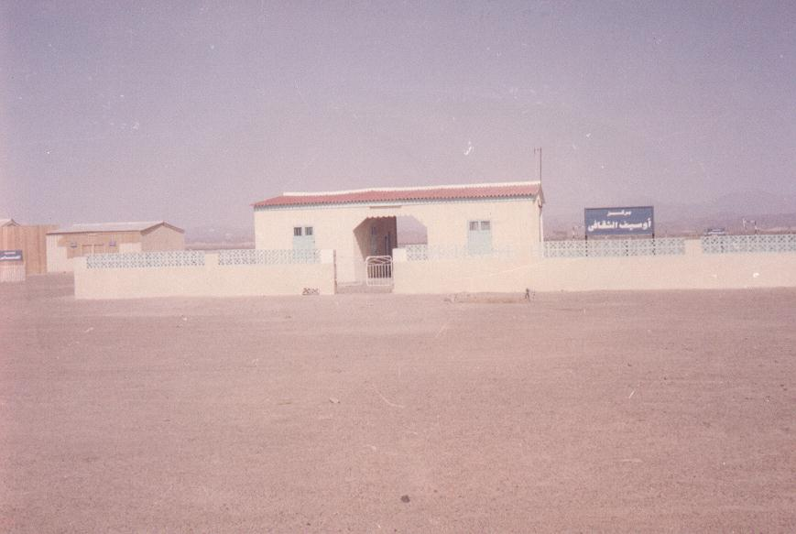
مركز أوسيف الثقافي
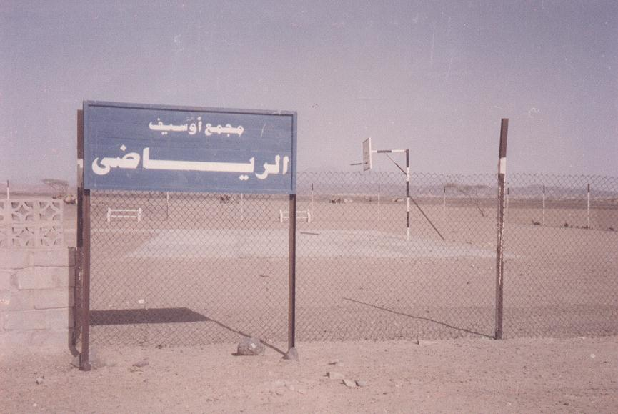

المجمع الرياضي

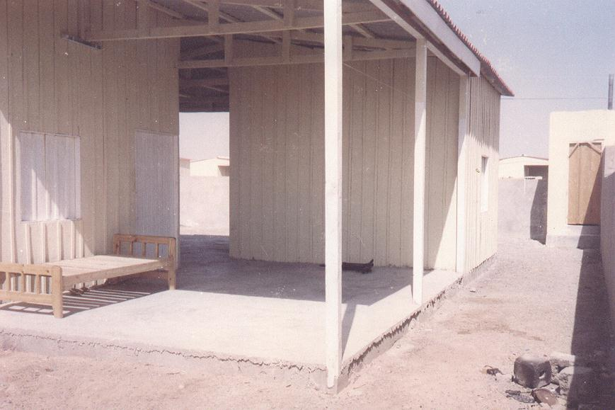

منظر من داخل منطقة السكن
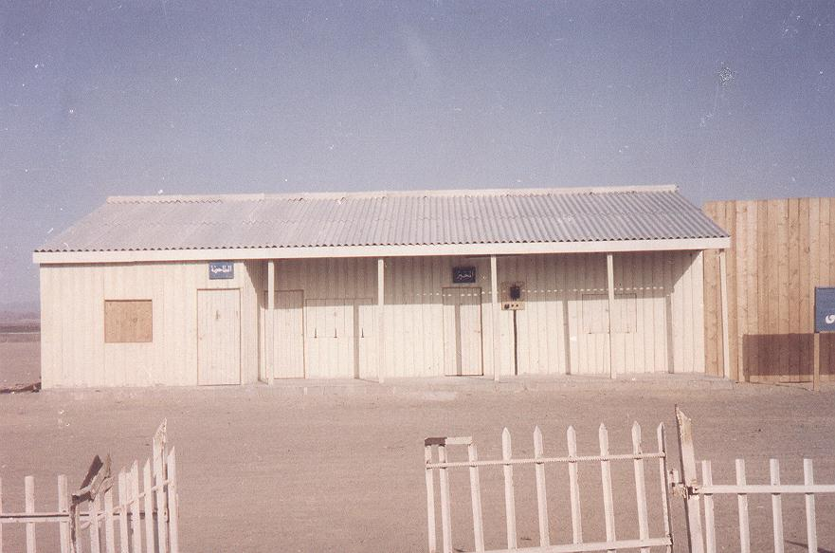

المجمع التجاري
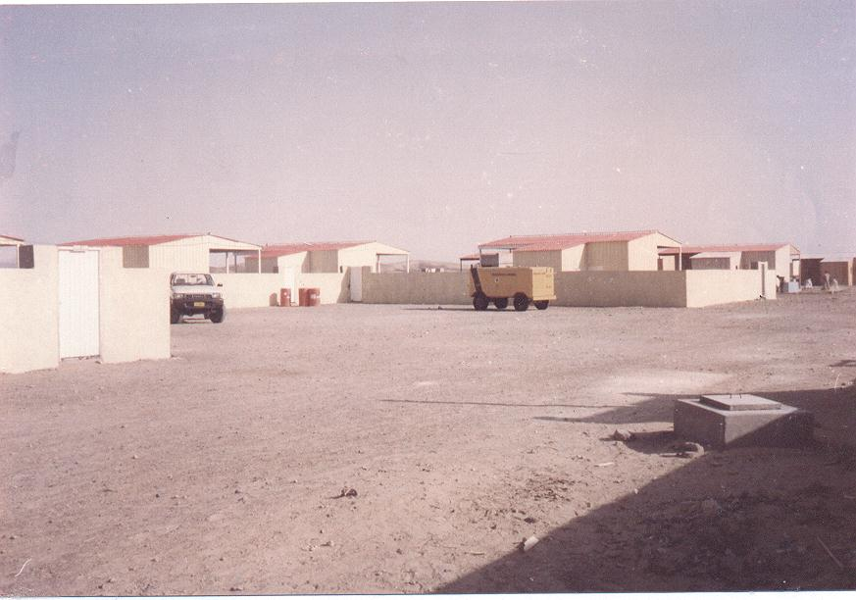
لوحة مدخل القرية
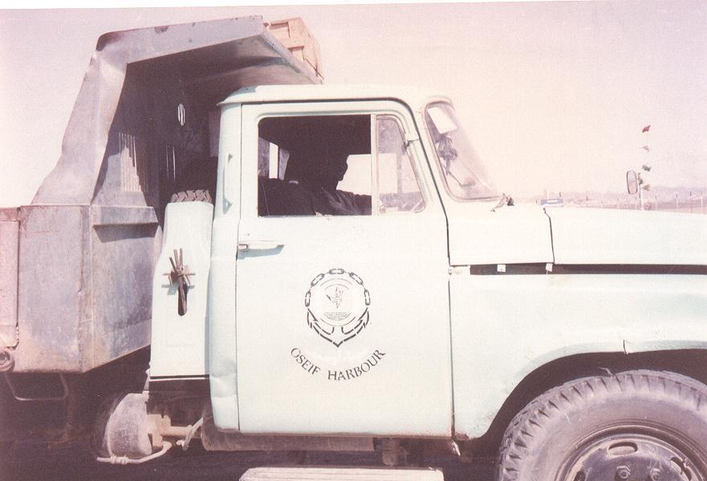

قلاب يعمل في مشروع القرية النموذجية

